2. Modely komunikačných systémov
Ciele učenia

Po štúdiu tejto kapitoly by ste mali vedieť

- Lineárny model elektronickej komunikácie
- Fyzikálny model elektronickej komunikačnej siete
- Topológie elektronických komunikačných sietí
- Vysvetliť význam štandardizácie a poznať hlavné štandardizačné organizácie pre
informačné a komunikačné technológie
- Dôvody a princíp vrstvovej štruktúry/ a súvislostiam medzi úrovňami
hierarchie, komunikácie po jednotlivých vrstvách
- Základný referenčný model OSI - Open System Interconnection
- Všeobecnú protokolovú štruktúru, pojmy protokol, funkcia, služba, funkčná entita
vrstvy a význam protokolov a služieb medzi vrstvami
- Vysvetliť dôvody pre používanie vrstvových modelov v komunikačných sieťach
- Poznať protokolové modely/sieťovú architektúru iných sietí, ATM model, ISDN
model, NGN model,
- Porovnať modely jednotlivých sietí, spolupráca sietí s rôznymi modelmi (hlavne OSI
a TCP/IP)
- Použitie modelov v komunikačných sieťach

1. Úvod

Navrhnúť a realizovať komunikačnú sieť je zložitá úloha, ktorá vyžaduje dodržiavanie rôznych kritérií a požiadaviek tak, aby bolo možné implementovať rôzne technológie v jednotlivých častiach siete, a aby komunikácia bola na požadovanej úrovni kvality.
K tomu, aby elektronické komunikačné siete mohli flexibilne poskytovať súčasné a aj budúce služby, je potrebné vytvoriť úplnú sieťovú architektúru. Sieťová architektúra predstavuje štruktúru riadenia komunikácie v systémoch, čo je špecifikované súborom činností, umožňujúcich výmenu informácie medzi dvomi a viacerými subjektmi.
Skôr než je vytvorená sieťová architektúra, vytvára sa abstraktná predstava o komunikačnom systéme na základe modelov. Model je všeobecne zjednodušené zobrazenie systému a jeho popis metódou analógie. Model je určitá predstava, plán, reprezentácia alebo popis znázornenia hlavného objektu, alebo spolupracujúcich objektov v systéme. Pre komunikačný systém možno vytvoriť viac modelov, prostredníctvom ktorých je možné získať predstavu o činnosti a návrhu komunikačných sietí.
Sieťový model všeobecne je predstava o určitom usporiadaní a riešení elektronickej komunikačnej siete. Podľa toho, čo je v komunikačnej sieti modelované, rozlišuje sa niekoľko typov modelov.

2. Druhy modelov elektronickej komunikácie

2. 1. Shannon –Weaverov model (lineárny model, prenosový/komunikačný reťazec)
Základným a asi aj najstarším modelom komunikácie je lineárny model nazývaný „Shannon-Weaverov model z roku 1947. Tento model je spojený s „kybernetickou teóriou komunikácie“ a je používaný ako základný model nielen pri elektronickej komunikácii prostredníctvom informačno-komunikačných systémov, ale aj v oblasti ľudskej komunikácie. Tento model na obr.2.1, znázorňuje zjednodušenú schému komunikácie pozostávajúcu zo 6 základných komponentov:
- Informačný zdroj, ktorým je často človek, ktorý chce oznámiť správu, alebo technické zariadenie alebo automat.
- Kóder, môže byť ľudský hlas, telefón, klávesnica apod., ktorý mení správu do formy vhodnej pre prenos. Slúži k prispôsobeniu správy technickým parametrom kanála.
- Správa, ktorá má určitý informačný obsah.
- Kanál, (vzduch, prenosové médium,..) cez ktorý je správa prenesená.
- Dekodér, ktorý podľa zakódovania dekóduje správu do tvaru zrozumiteľného pre prijímateľa.
- Prijímač správy, ktorým môže byť rovnako človek ako aj zariadenie.
Súčasťou modelu sú aj:
- Šum, ktorý predstavuje skreslenie resp. porušenie informácie pri prenose.
- Spätná väzba, ktorou príjemca dáva informáciu o výsledku komunikácie zdroja.
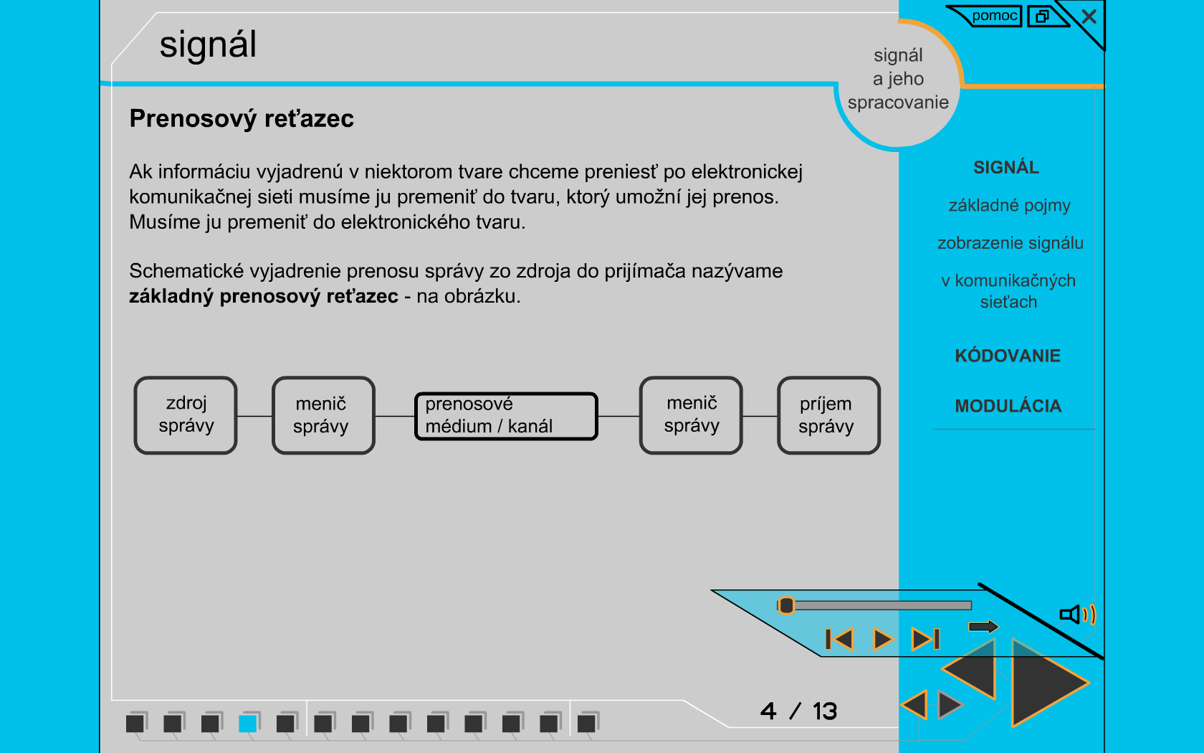

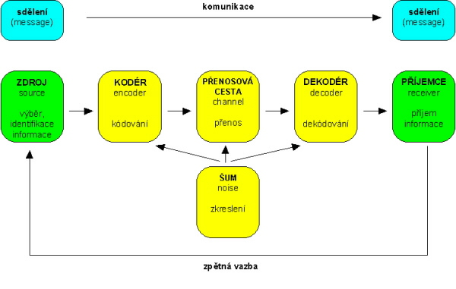

Obr. 2.1 Shannon – Wieverov model
Lineárny model je všeobecným modelom komunikácie a znázorňuje postupnosť komunikačných aktivít. Tento model nerieši komunikáciu v čase ani v priestore a nerieši ani všetky problémy komunikácie. Slúži ako východiskový model pre základné pochopenie princípu komunikácie. Je rovnako základným modelom pre teóriu oznamovania.
2.2 Model fyzického usporiadania elektronickej komunikačnej siete
Pretože lineárny model znázorňuje komunikáciu iba medzi jedným zdrojom a jedným prijímačom, nedáva dostatočný obraz o možnostiach viacnásobnej komunikácie prostredníctvom elektronických komunikačných sietí. Tie umožňujú komunikáciu každého zdroja s každým prijímačom, ktoré sú pripojené v komunikačnej sieti.
V tejto súvislosti sa používa aj pojem topológia sietí a označuje vzájomné usporiadanie zariadení v sieti. Topológia siete je štruktúra alebo usporiadanie siete. Je to spôsob, akým sú v sieti počítače a iné zariadenia pospájané medzi sebou. Existuje viacero typov topológií, pričom každý typ má kladné aj záporné vlastnosti a je používaný v určitých sieťach, aby sa využili práve kladné vlastnosti.

Topológie sietí

Topológia siete určuje, akým spôsobom sú prepojené jednotlivé zariadenia alebo uzly komunikačnej siete. Rozlišujú sa dva druhy topológie:
- fyzická topológia, tvorená priestorovým rozložením prenosových médií a uzlov,
- logická topológia, tvorená vnútorným spôsobom prepojenia na danú fyzickú topológiu.

V komunikačných sieťach sa používajú najčastejšie nasledujúce topológie:

Zbernica (Bus)

Prenosovým médiom v tomto type siete je napríklad koaxiálny kábel, na ktorý sú pripojené všetky koncové zariadenia. K veľkým výhodám zbernice patrí cena a jednoduchosť. Nedostatkom sú predovšetkým nízka bezpečnosť dát, obtiažna identifikácia príčin závad, topologická obmedzenosť počtu uzlov a vzdialeností medzi nimi. Spoľahlivosť prenosu závisí od kvality prenosového média, ktorá sa dá zvýšiť zdvojením zbernice. Topológia zbernica je znázornená na obr. 2.2. a je najčastejšie používaná v lokálnych sieťach - LAN.

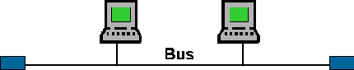
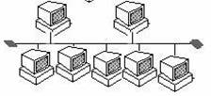

Obr. 2.2 Topológia zbernica

Kruh (Ring)

Táto topológia je založená na tom, že vysielacia časť jedného uzla je zapojená do prijímacej časti nasledujúceho uzla. Jednotlivé koncové zariadenia sú prepojené jedným prenosovým médiom tak, že sú na konci opäť spojené. Prenos je možný len jedným smerom na základe distribuovaného prideľovania prenosového média. Spoľahlivosť je závislá od spoľahlivosti prípojných miest uzlov a prenosového média. Dá sa zvýšiť zdvojením kruhu. Topológia kruh je znázornená na obr. 2.3. Logickú topológiu kruh používajú LAN siete typu Token Ring a FDDI, ale fyzicky je ich topológia tvorená hviezdou s centrálnym prvkom.

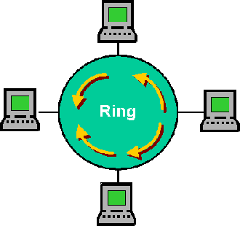
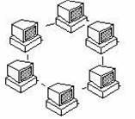
Obr. 2.3 Topológia kruh

H
viezda (Star)

Táto topológia predstavuje súčasný trend vytvárania počítačových sietí. Spoje od koncových prípojných uzlov sú vedené do centrálneho uzla, kde je prvok realizujúci prepojenie koncových uzlov. Spoľahlivosť je závislá od spoľahlivosti centrálneho uzla. Dá sa zvýšiť jeho zálohovaním Výhodou sietí typu hviezda je ľahká detekcia chýb. Topológia hviezda je na obr. 2.4.
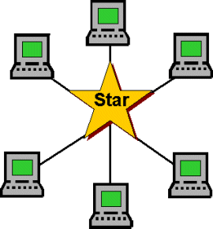
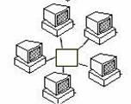

Obr. 2.4 Topológia hviezda

Strom (Tree)

Topológia je vytváraná postupným pripojovaním jednotlivých uzlov k vrcholovému uzlu stromu. Spoľahlivosť topológie strom je závislá od spoľahlivosti prenosových médií, vrcholového uzla, ale i rozvetvovacích uzlov. Dá sa zvýšiť zálohovaním kritických uzlov. Topológia strom je znázornená na obr.2.5. Typickým príkladom sú prístupové telefónne siete.

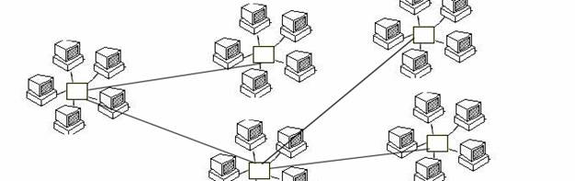

Obr. 2.5 Topológia strom

Polygón

Topológia polygón predstavuje spojenie každého uzlu s každým. Spoľahlivosť je závislá od spoľahlivosti prenosových médií a uzlov. Polygón je najspoľahlivejšia topológia. Je to však najnákladnejší spôsob prepojenia uzlov. Cena závisí od dĺžky prenosových médií. Topológia polygón je znázornená na obr.2.6. Používa sa najviac pri chrbticových sieťach.

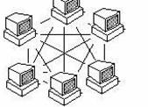
61
21
11
551
41
31

Obr. 2.6 Topológia polygón
Všeobecný model fyzického usporiadania siete môže obsahovať viac druhov topológií a znázorňuje všetky fyzické zariadenia elektronickej komunikačnej siete. Jeho znázornenie je na obr. 2.7. Najčastejšie je vytváraný na vyjadrenie spolupráce viacerých typov sietí, ktoré sa označuje ako interworking
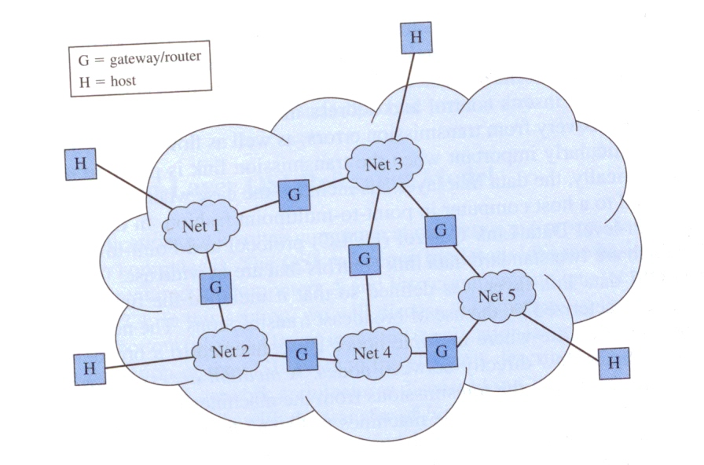
Obr. 2. 7 Všeobecný model fyzického usporiadania elektronických komunikačných sietí
Štruktúra siete v územne rozľahlom priestore je vhodná pre predstavu priestorového usporiadania základných prvkov siete. Procesy a funkcie siete sa takouto štruktúrou vyjadrujú ťažko. Na základe funkcií potrebných pre realizáciu komunikácie sú vytvárané vrstvové modely elektronických komunikačných sietí.

3. Vrstvové/ úrovňové modely siete

Dôvody pre vytvorenie vrstvového modelu
Vytvorenie vrstvových modelov sietí si vyžiadalo množstvo úloh, ktoré boli spojené s návrhom elektronických komunikačných sietí. Dátové siete a potreba rozširovania možností používateľov vyžadovala zložitosť technického a programového vybavenia všetkých častí komunikačných sietí. Komunikácia a jej riadenie sa stávali čím ďalej tým viac zložitejším problémom. Preto sa pristúpilo k rozdeleniu komunikačného procesu na niekoľko dielčích procesov, ktoré predstavovali všeobecnejšie problémy riešenia. Každý takýto proces sa označil ako pojem vrstva (layer). Vrstva je tu fiktívnym pojmom, ktorý v sebe zahrňuje vlastnosti technického alebo programového vybavenia konkrétneho komunikačného zariadenia, ktoré vykonáva určité funkcie. Rozčlenenie do vrstiev odpovedá hierarchii činností, ktoré sa pri riadení komunikácie v elektronických komunikačných sieťach vykonávajú. Požiadavky kladené na komunikačnú sieť sú tak dekomponované na menšie celky, ktoré sa riešia samostatne a nezávisle na sebe.

Príklad vrstvového modelu ľudskej komunikácie
Princíp mechanizmu vrstvového riadenia je možné vysvetliť aj na inom komunikačnom prostredí ako je komunikačná sieť. Komunikácia medzi dvoma zariadeniami a použitie protokolov pre komunikáciu sa dá vysvetliť na nasledujúcom príklade komunikácie dvoch cudzincov, obrázok 2.8. Každý z nich ovláda len svoj jazyk a preto si musia na vzájomnú komunikáciu zaobstarať prekladateľku do spoločného jazyka. Vzájomne si obaja cudzinci vymieňajú svoje myšlienky, komunikujú medzi sebou. Z pohľadu skutočného prenosu informácie je táto komunikácia virtuálna nie reálna. V skutočnosti svoje informácie odovzdávajú svojim prekladateľkám a tie ďalej spolu komunikujú prostredníctvom komunikačného média, napríklad pomocou telefónu.
Ak sa na tento príklad pozrieme ako na vrstvový model, uvidíme na najvyššej vrstve dva subjekty, ktorými sú cudzinci, ktorý chcú spolu komunikovať. Na to aby bola táto komunikácia úspešná, využívajú služby nižšej vrstvy, ktorými sú prekladateľky. Táto vrstva si musí najprv dohodnúť jazyk, v ktorom bude realizovaná komunikácia. Keď je toto splnené, opäť sa komunikácia posunieme o vrstvu nižšie, napríklad k telefónnej službe, alebo poštovej službe. Cudzinci využívajú služby prekladateliek, čo je nižšia vrstva, prekladateľky využívajú telefonovanie alebo poštu, čo je rovnako služba nižšej vrstvy. Pravidlá, ktoré dodržiavajú pri komunikácii sa všeobecne označujú ako protokoly.
Pojem komunikácia je tu vnímaný z dvoch pohľadov. Komunikácia v zmysle výmeny obsahu vo vodorovnom smere, medzi cudzincami, medzi prekladateľkami, a skutočný prenos informácie komunikáciu vo zvislom smere. cudzinec – prekladateľ, prekladateľ – telefón.

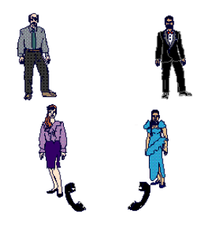
Cudzinci
Prekladateľky
Fyzická
vrstva
Myšlienky
Prekladateľky
Prekladateľky
Myšlienky
Fyzické médium
Fyzické médium

Obrázok 2.8. Trojvrstvová komunikácia

3.1 Vrstvový referenčný model elektronickej komunikačnej siete

Prvý štandard pre vrstvový model elektronickej komunikačnej siete bol vytvorený medzinárodnou štandardizačnou organizáciou ISO (International Organisation for Standardisation) a názov štandardu je Reference Model of Open Systems Interconnection - Referenčný model prepojovania otvorených systémov – OSI. V praxi sa obvykle označuje skratkou RM OSI alebo len ISO-OSI. Ako norma ISO má číslo 7498, a súčasne bol prevzatý aj organizáciou CCITT - Comité Consultatif International Télégraphique et Téléphoniqe, ako jej štandard X.200.
Dôvod pre štandardizáciu spôsobil vývoj dátových a počítačových sietí rôznych koncepcií a od rozličných výrobcov, ktoré na začiatku vývoja neboli kompatibilné. Preto vznikla naliehavá potreba jednotného štandardu, pre vzájomné prepojovanie komunikačných a počítačových systémov pochádzajúcich od rôznych výrobcov.
Slová Reference Model, alebo referenčný model majú zdôrazniť, že celý štandard nie je jedným konkrétnym návrhom spôsobu, ako riešiť vzájomné prepojovanie v konkrétnej komunikačnej sieti, ale je spoločným rámcom či vzorom, podľa ktorého by malo byť vzájomné prepojovanie elektronických komunikačných systémov v sieťach riešené. Prívlastok otvorený - open zdôrazňuje, že systém, vyhovujúci štandardu je schopný vzájomného prepojenia zo všetkými ostatnými systémami v sieti na celom svete, ktoré vyhovujú tomuto štandardu. Ide predovšetkým o základné programové vybavenie sietí, ktoré bezprostredne ovláda technické prostriedky siete/sieťový hardvér a ich prostredníctvom prevádzku celej elektronickej komunikačnej siete.
Model OSI vznikal od „zeleného stola“. Jeho autori sa snažili do neho zahrnúť všetko, čo by niekedy niekto mohol chcieť použiť v elektronickom komunikačnom procese. Jeho vývoj bol postupný a dnes je tento model základným teoretickým modelom pre elektronické komunikačné siete. Prvý zámer riešenia modelu definoval aj ako majú byť otvorené systémy riešené, to znamená, že nielen spoluprácu medzi sebou, ale aj vnútorné vlastnosti príslušného systému. Toto riešenie sa neskôr ukázalo ako veľmi náročné a tak dochádza k redukcii štandardu, ktorá obsahovala iba vzájomné prepojenie otvorených systémov. Aj toto riešenie sa ukázalo ako veľmi náročné. Jediná sieť, ktorá používala komunikáciu podľa OSI modelu bola dátová sieť X:25, ktorá je dnes už modifikovaná a nahrádzaná inými technológiami. Model OSI zostal sa tak stal iba sieťovým modelom, ktorý vytvára teoretickú predstavu o určitom počte vrstiev a o tom, čo ktorá vrstva má robiť. Neobsahuje konkrétne požiadavky, ako má ktorá vrstva svoje úlohy plniť. Funkcie konkrétnej technológie sú vyvíjané samostatne a sú špecifikované v protokoloch, ktoré sú neskôr implementované do modelu konkrétnej technológie. Ak je vrstvový model vytvorený pre konkrétnu technológiu, potom sa označuje ako sieťová architektúra alebo protokolový sieťový model príslušnej technológie. Príkladom je asi najznámejšia sieťová architektúra TCP/IP.
OSI model pokrýva celú problematiku komunikácie. Stal sa východiskovým modelom pre tvorbu sieťovej architektúry. Tento model je teoretickým základom pre realizáciu komunikačných sietí.

Štandardizácia v komunikačných technológiách
Štandardy sú všeobecne dohody, ktoré umožňujú vzájomnú spoluprácu zariadení, vyrobených odlišnými výrobcami. V komunikačných technológiách sa zameriavajú hlavne na rozhrania, ktoré špecifikujú vzájomné prepojenie rôznych zariadení. Rozlišujú sa dve skupiny štandardov. Do prvej skupiny patria štandardy, ktoré vznikli bez nejakého plánovania, príkladom takéhoto štandardu je UNIX v otvorených systémoch a sú označované ako De facto štandardy. Druhú skupinu tvoria štandardy De jure a sú vytvorené určitou štandardizačnou organizáciou.

Štandardizačné organizácie
ITU (International Telecommunication Union) je medzivládna organizácia pre spoluprácu verejných, ale aj privátnych sektorov na rozvoji telekomunikácií. Vznikla v roku 1865 a jej úlohou bolo štandardizovať telekomunikácie, čo vtedy predstavoval len telegraf. V rokoch 1956 – 1993 bola ITU rozdelená na CCITT (Comité Consultatif International Télégraphique et Téléphoniqe) a CCIR (Comité Consultatif International Radiocomuniqe).
Štruktúra ITU je dnes nasledovná:
- Konferencia vládnych zmocnencov – najvyššia autorita stanovuje smery normalizácie na nasledujúce 4 roky
- Rada ITU
- Svetové konferencie medzinárodných telekomunikácií
- Generálny sekretariát
- Normalizačné sektory:
- Rádiokomunikačný sektor (ITU-R)
- Telekomunikačný sektor (ITU-T)
- Rozvojový sektor (ITU-D)
Jednotlivé normalizačné sektory majú 16 pracovných skupín podľa riešených oblastí. Napríklad pracovná skupina SG 16 je nazvaná Multimediálne služby a systémy. Výsledkom normalizačných aktivít sú série odporúčaní pre jednotlivé oblasti. Napríklad séria I je pre ISDN a B-ISDN. Štandardy sú dostupné v elektronickej forme z databázy ITU v Ženeve.
Slovensko má v ITU dvoch členov. V kategórii M – veľký člen je s hlasovacím právom Ministerstvo dopravy a spojov, v kategórii m – malý člen so štatútom !Uznaný prevádzkovateľ“ je T-com.

ISO (International Standards Organization) je dobrovoľná medzinárodná organizácia pre tvorbu a šírenie technických štandardov a noriem pre priemysel a obchod. Vznikla v roku 1946. Nevyžaduje oficiálnych vládnych zástupcov a jej členmi sú aj národne štandardizačné organizácie z 89 členských štátov, medzi nimi ANSI – U.S., BSI – Veľká Británia, AFNOR – Francúzsko, DIN – Nemecko a iné. Štruktúra organizácie je nasledovná:
- technické výbory (TC – Technical Committees)
- pracovné podvýbory (SC – Working Subcommitteess)
- pracovné skupiny (WG – Working Groups)
Najdôležitejšie výbory pre komunikačné technológie sú::
- TC 1 – pre telekomunikácie
- TC 97 – pre počítačové technológie, periférie a médiá
V roku 1984 schválila organizácia model OSI (Open Systems Interconnection), ktorý sa stal medzinárodnou normou a slúži ako návod pri tvorbe sietí.

ETSI (European Telecommunication Standards Institute) je európskou štandardizačnou inštitúciou, ktorá sa zaoberá tvorbou noriem pre výrobcov technických zariadení a používateľov komunikačných technológií. Združuje okolo 499 členských organizácií z 32 európskych krajín, ktorými sú národné správy, verejní operátori sietí, používatelia, výrobcovia, privátni poskytovatelia služieb, výskumné inštitúcie a pod. Slovenská republika má troch členov, v kategórii štátna správa Ministerstvo dopravy pôšt a telekomunikácií, v kategórii operátori siete T.com a v kategórii výskumné inštitúcie Žilinská univerzita. Dokumenty publikované ETSI sú označované ako reporty, napríklad ETR 197 znamená ETSI Technical Report pre sieťové aspekty.

IETF (Internet Engineering Task Force) je otvorená organizácia formálne zastrešená Internet Society – ISOC, ktorá vznikla v roku 1986. Vyvíja a podporuje internetové štandardy a úzko spolupracuje s konsorciom W3C – World Wide Web a s ISO. Zaoberá sa predovšetkým štandardami TCP/IP a internetovými protokolmi. Vydáva štandardy a nevyžaduje žiadne formálne členstvo. Všetci členovia sú dobrovoľníci a ich práca je financovaná zamestnávateľmi alebo sponzormi. Práca v komisii je organizovaná do rôznych pracovných skupín a každá skupina pracuje na určitom konkrétnom riešení až do finálneho spracovania. Pracovné skupiny sú otvorené pre všetkých, ktorí sa chcú prác zúčastniť, diskutovať nad problémami alebo prednášať na stretnutiach. Na rozdiel od iných organizácií sa tu nehlasuje ale diskutuje. Oblasti riešenia sú kontrolované oblastnými vedúcimi, ktorí spolu s predsedníctvom IEFT tvoria Internet Engineering Steering Group – IESG. Táto skupina je zodpovedná za celkovú činnosť IEFT.

ATM Forum je nezisková organizácia pre rozvoj a štandardizáciu ATM techniky, ktorá vznikla v roku 1991 z iniciatívy štyroch amerických spoločností – Adaptive, Cisco, NTI, US Sprint. Slúži na akceleráciu vývoja a hlavne zavedenia ATM techniky. ATM Forum nie je oficiálny štandardizačný subjekt. Preto sa snaží aj o to, aby štandardy vytvorené na jej pôde, boli prijaté skutočnými štandardizačnými orgánmi (ITU, ETSI, ANSI...).

IEEE – The Institute of Electrical and Electronics Engineers je profesionálna organizácia elektronických inžinierov z asi 150 krajín, z celého sveta. Činnosť organizácie je rôznorodá. Vydáva odborné periodiká, knihy, poriada konferencie a podporuje rozvoj odboru. IEEE je geograficky členené do desiatich oblastí a oblasti sa delia na sekcie. Pre potreby členov z Českej a Slovenskej republiky bola v roku 1992 založená Československá sekcia IEEE. Tá združuje viac organizácií. Pre oblasť komunikačných technológií je najdôležitejšia Československá národná organizácia spoločností pre obvody a systémy a komunikácie (Circuits and Systems a Communications). Známe sú štandardy LAN sietí, napríklad IEEE 802.3ab je označenie skupiny štandardov pre gigabitový Ethernet nad medenými vodičmi

Vrstvy RM OSI
Referenčný model OSI rozdeľuje komunikáciu medzi dvoma komunikačnými zariadeniami A a B do siedmych vrstiev, ktoré sú znázornené na obrázku 2.9.
Aplikačná
vrstva
Prezentačná
vrstva
Relačná
vrstva
Transportná
vrstva
Sieťová
vrstva
Spojová
vrstva
Fyzická
vrstva
SystémA
Fyzická
vrstva
Spojová
vrstva
Sieťová
vrstva
Aplikačná
vrstva
Prezentačná
vrstva
Relačná
vrstva
Transportná
vrstva
Sieťová
vrstva
Spojová
vrstva
Fyzická
vrstva
Systém B
Fyzická
vrstva
Spojová
vrstva
Sieťová
vrstva
Komunikačná sieť

Obr. 2.9. Sedem vrstvový referenčný model OSI

Riešenie komunikácie podľa modelu OSI spočíva v dekompozícii na hierarchicky usporiadané vrstvy (layers). Medzi jednotlivými vrstvami príslušného systému sú špecifikované rozhrania (interfaces), ktoré zabezpečujú súčinnosť susedných vrstiev. Každá vrstva má na starosti zaistenie presne vymedzeného okruhu funkcií. Mechanizmy, pomocou ktorých príslušná vrstva tieto funkcie zaisťuje potom ponúka ako svoje služby k využitiu bezprostredne vyššej vrstve. Vyššia vrstva využíva služby vrstvy bezprostredne nižšej a sama ponúka svoje služby vrstve bezprostredne vyššej. Príslušné vrstvy plnia zabezpečujú odpovedajúce v spolupráci s rovnoľahlými vrstvami komunikujúceho zariadenia. Partneri pri komunikácii v sieti sú preto tie vrstvy, ktoré sa nachádzajú na rovnakej hierarchickej úrovni vrstiev.
Rovnoľahlé vrstvy musia dodržovať spoločné pravidlá vzájomnej komunikácie, ktoré sa všeobecne označujú ako protokoly (protocols), a sú špecifické pre zaistenie funkcií príslušnej vrstvy. Protokol je tak súbor pravidiel, ktoré rovnoľahlé vrstvy vrstvového modelu používajú pre vzájomnú komunikáciu. Pre jednu vrstvu môže byť špecifikovaných viac rôznych protokolov, označovaných aj ako sústava/rodina protokolov (protocol suite).
Referenčný model ISO-OSI nešpecifikuje žiadne konkrétne protokoly, pomocou ktorých by funkcie jednotlivých vrstiev mali byť realizované. Referenčný model len vymedzuje jednotlivé vrstvy a špecifikuje funkcie, ktoré by tieto vrstvy mali riešiť. Protokoly a služby pre jednotlivé vrstvy vznikajú ako samostatné štandardy, alebo sú štandardy prevzaté z iných organizácií. Postupne tak vznikali a stále vznikajú, či sú preberané protokoly, definujúce možné spôsoby realizácie jednotlivých vrstiev ISO-OSI modelu. Princíp vrstvového modelu má mnoho výhod. Najvýraznejšia výhoda je v tom, že pri zmene protokolu v jednej vrstve nie je potrebné meniť protokoly v iných vrstvách.
Pravidlá vrstvových modelov nie sú špecifikované len pre referenčný model ISO-OSI. Prijímajú ich za svoje všetky existujúce sieťové modely a architektúry a líšia sa v tom, koľko vrstiev špecifikujú a aké funkcie im prisudzujú. Konkrétny systém vrstiev, služieb, funkcií a protokolov potom tvorí vrstvovú sieťovú architektúru príslušnej technológie, pričom referenčný model tvorí jej základ.

Dôležité štandardy na rôznych úrovniach OSI modelu sú na obr. 2.10

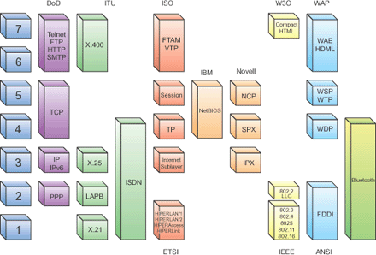

Obr. 2.10 Dôležité štandardy OSI modelu

Princíp komunikácie vo vrstvovom modeli
Každá zo siedmych vrstiev OSI modelu vykonáva skupinu jasne definovaných funkcií potrebných pre komunikáciu. Pre svoju činnosť využíva služieb nižšej vrstvy a svoje služby poskytuje vyššej vrstve. Podľa referenčného modelu nie dovolené vynechávať vrstvy, ale niektoré vrstvy nemusia byť aktívne. Také vrstvy sa označujú nulové alebo transparentné. Kľúčové komponenty komunikačného procesu tak tvoria:

Vrstvová služba, ktorá predstavuje množinu funkcií, ktoré príslušná vrstva poskytuje nadradenej vrstve. Pre službu sú používané aj pojmy poskytovateľ služby a používateľ služby. Poskytovateľ služby je nižšia vrstva a používateľ služby je vyššia vrstva.
Entita, funkčná jednotka pre poskytovanie služby.
Funkcia, aktivita entity (funkčnej jednotky),
Protokol, ktorý je súhrnom pravidiel, podľa ktorého prebieha dialóg medzi vzdialenými entitami.
Proces komunikácie prostredníctvom vrstvového modelu možno popísať nasledovne. Na začiatku vznikne požiadavka v aplikačnej vrstve. Príslušný podsystém požiada o službu prezentačnú vrstvu. V rámci aplikačnej vrstvy je komunikácia s protiľahlým systémom riadená aplikačným protokolom. Podsystémy v prezentačnej vrstve sa dorozumievajú prezentačným protokolom. Takto sa postupuje stále nižšie až k fyzickej vrstve, kde sa použije pre spojenie prenosové prostredie/prenosové médium. Súčasne sa v zdrojovom systéme pri prechode z vyššej vrstvy k nižšej pridávajú k používateľským (aplikačným) dátam záhlavia jednotlivých vrstiev. Tak dochádza k postupnému zapuzdrovaniu (encapsulate) pôvodnej informácie. U príjemcu sa riadiace informácie jednotlivých vrstiev postupne spracovávajú a vykonávajú ich funkcie. Dochádza k „odpuzdrovaniu“ zapuzdrených dát, a v aplikačnej vrstve objavia len prenášané používateľské dáta.
Zapuzdrovanie pribalí k dátam pred prenosom po komunikačnom médiu potrebné informácie jednotlivých protokolov. Dáta tak pri „ceste cez vrstvy OSI modelu“ získajú ďalšie informácie, ktoré sa označujú ako záhlavie a zápätie, alebo hlavička (header). Znázornenie zapuzdrenia je na obr. 2.11.
Aplikačná
vrstva
Prezentačná
vrstva
Relačná
vrstva
Transportná
vrstva
Sieťová
vrstva
Spojová
vrstva
Fyzická
vrstva
A
Aplikačná
vrstva
Prezentačná
vrstva
Relačná
vrstva
Transportná
vrstva
Sieťová
vrstva
Spojová
vrstva
Fyzická
vrstva
B
ah
ph
rh
th
sh
sh
st
Dáta
Bity

Obr. 2.11 Zapuzdrenie dát

Pri zapuzdrovaní sa pri každom príchode na novú vrstvu blok prenášaných informácií zväčší o blok informačných dát príslušnej vrstvy. Keď sa blok dát dostane až k najnižšej vrstve, nasleduje už iba samotné fyzické médium, cez ktoré sa výsledný blok prenáša. Výmena informácií medzi rovnoľahlými vrstvami je uskutočňovaná pomocou protokolu každej vrstvy cez bloky, označované ako protokolárne dátové jednotky (PDU). Obrázok 2.12 zobrazuje všeobecnú protokolovú dátovú jednotku PDU OSI modelu. Táto PDU obsahuje záhlavie a zápätie s kontrolnými informáciami (PCI) a používateľské informácie označené ako dáta (SDU).

DÁTA
Aplikačná
Relačná
Spojová
Transportná
Sieťová
Linková
Fyzická
PCI Protocol Control Information -záhlavie
SDU Service Data Unit
PDU Protocol Data Unit
PCI Unit -zápätie

Obr. 2.12 Všeobecný OSI protokol
Aby dáta boli prenesené od zdroja k cieľu, každá vrstva OSI modelu zdroja musí komunikovať pomocou pre ňu špecifického PDU so svojou rovnoľahlou vrstvou cieľa. Táto forma komunikácie je označovaná ako peer-to-peer komunikácia a je znázornená na obr. 2.13.
Entit

n -vrstva
Entita

n -vrstva
PDU
B
A

Obr. 2.13 Peer- to- peer komunikácia

Komunikácia medzi entitami rovnakých vrstiev dvoch komunikujúcich systémov nie fyzická ale virtuálna. Virtuálna je v tom zmysle, že medzi nimi nie je vytvorený žiadny priamy komunikačný kanál. Princíp virtuálnej komunikácie, znázornený na obr. 2.14, je nasledovný. Na vysielacej strane sa PDU - protocol data unit entity n+1vej vrstvy ako blok informácií prenesie do nižšej vrstvy cez softvérový port označovaný ako SAP - Service Access point. Každý SAP je označený unikátnym identifikátorom, spravidla číslom portu. Blok informácií prechádzajúci entitami vrstvy n a n+1 pozostáva z kontrolnej informácie a SDU – service data unit, ktorá je zároveň PDU – protocol data unit vrstvy n+1. Entita n-tej vrstvy používa svoje PCI na vytvorenia záhlavia, ktoré je pripojené k SDU a tak vytvára PDU n-tej vrstvy. Na prijímacej strane n-tá vrstva použije záhlavie na vykonanie protokolu a doručí SDU odpovedajúcej n+1 vrstve.

Poskytovanie a používanie vrstvovej služby je realizované pomocou service primitive, ktorými sú:

Žiadosť (Request)

Indikácia (Indication)

Odpoveď (Response)

Potvrdenie (Confirmation)

Entita n+1 vrstvy
Entita n+1 vrstvy
Entita n vrstvy
Entita n vrstvy
SAP

SAP
SDU H
Request
Confirmation
Indication
Response

Rozhranie

Obr. 2.14 Vrstvové služby

Funkcie jednotlivých primitív služieb - service primitive sú nasledovné:
- Request – generuje entita používateľa služby, aby vyvolal určitú službu a odovzdal poskytovateľovi služby parametre potrebné k úplnej špecifikácii požadovanej služby.
- Indication – generuje entita poskytovateľ služby, aby upozornil „svojho“ používateľa služby, že partnerský používateľ služby (na vzdialenom systéme) vyvolal akciu.
- Response –generuje entita používateľa služby, aby potvrdil, že bola dokončená procedúra v predošlom kroku, ktorú používateľ vyvolal.
- Confirmation –generuje entita poskytovateľa služby a dáva tak správu pre entitu používateľa služby o výsledku procedúry, ktorú vyžadoval predošlou požiadavkou - primitiv request.

Služby vo vrstvovom modeli
Služby poskytované príslušnou vrstvou môžu byť nespojovo alebo spojovo orientované.
Pri spojovo orientovaných službách je vytvárané virtuálne spojenie, ktoré má 3 fázy:
- Vytvorenie spojenia medzi 2 vrstvami cez SAP. Nastavenie obsahuje dohodnutie parametrov spojenia.
- Prenos SDU pomocou protokolov.
- Zrušenie spojenia a uvoľnenie alokovaného miesta pre spojenie.
Pri nespojovo orientovaných službách tento proces nie je potrebný, pretože sa SDU posiela priamo cez SAP bez vopred vytvoreného spojenia. V tomto prípade, však musia kontrolné informácie v SDU obsahovať všetky adresné informácie na jej prenos.
Služby poskytované vrstvami môžu byť potvrdzované alebo nepotvrdzované. Záleží to na tom, či odosielateľ musí byť informovaný o výsledku alebo nie. Príklad potvrdzovanej a nepotvrdzovanej služby je na obr. 2.15.
používateľ poskytovateľ používateľ používateľ poskytovateľ používateľ

N N-1 N N N-1 N
request
response
indication
indication
confirmation
request
T 1
T 2
T 4
T 3
T 2
T 1
Služba nepotvrdzovaná
Služba potvrdzovaná

Obr. 15 Príklady potvrdzovanej a nepotvrdzovanej služby

Funkcie vrstiev OSI modelu
Aplikačná vrstva
- funkciou vrstvy je poskytovať služby koncovému používateľovi, umožňujúce komunikáciu medzi aplikačnými procesmi. Medzi typické služby tejto vrstvi patria:
- File Transfer Protocol (FTP)
- Elektronická pošta
- Virtual Terminal System...
- zastupuje služby, ktoré priamo podporujú užívateľské aplikácie

Aplikačná vrstva sprístupňuje informačno-komunikačným systémom a ich službám prostredie OSI.

Prezentačná vrstva
- funkciou tejto vrstvy je príprava služieb pre aplikačnú vrstvu k interpretácii vymieňajúcich dát. Pripravuje ich interpretáciu tak, aby komunikujúce aplikačné procesy svoje dáta najprv transformovali do spoločného štandardného formátu, preniesli ich, a nakoniec transformovali späť. Teda, snaží sa o zhodu v syntaxi a sémantike (kódovanie/ASCII, kompresia, šifrovanie).

Prezentačná vrstva koordinuje kódovanie a syntax vymieňaných dát.

Relačná vrstva
- funkcia relačnej vrstvy je kontrolu dát a synchronizácia. Po vytvorení relácii, spojenia medzi dvoma procesmi, nastáva fáza prenosu dát, pri ktorej môže dôjsť ku chybám. Pri rozpoznaní a korekcii chyby niektorou z nižších vrstiev, je možné v posielaní po odstránení chýb opäť pokračovať, aj napriek tomu, že by sa muselo znovu naviazať spojenie.
- služby poskytujúce prezentačnej vrstve slúžia na vytvorenie, sledovanie a ukončenie logických spojení
Relačná vrstva poskytuje informačným systémom nástroje pre riadenie a synchronizáciu ich dialógov.

Transportná vrstva
- funkciou vrstvy je príprava obsluhy pre vyššiu vrstvu. Oslobodzuje relačnú vrstvu od nutnosti určenia optimálnej cesty, kontroly toku dát, preťaženia a chýb na tejto úrovni. Protokoly tejto vrstvy prijímajú správy z vyšších vrstiev a pripravujú bloky informácií nazývaných segmenty alebo datagramy, pre prenos medzi zariadeniami. Prijaté časti správ musia byť v tom istom poradí, ako boli vyslané.
- transportné spojenie sa môže zdať ako koncový bod transportného spojenia. Ale medzi rovnakým párom transportných adries môže existovať viacej transportných spojení.
- od služby transportnej vrstvy sa očakáva naviazanie spojenia, prevedenie (uskutočnenie) prenosu medzi koncovými zariadeniami a jeho ukončenie. V prípade detekcie chyby transportnou vrstvou, musí byť o tom relačná vrstva informovaná.

Transportná vrstva upravuje bloky informácií pre prenos medzi koncovými zariadeniami a zabezpečuje kvalitu spojenia na požadovanú úroveň.

Sieťová vrstva
- služby sieťovej vrstvy slúžia pre primárne vytvorenie optimálnej cesty v sieti, to zahrňuje aj sieťové adresovanie a usporiadanie poradia prenášaných fragmentov v paketoch
- funkcia tejto vrstvy je smerovanie, riadenie toku a poskytovať prenos dát v komunikačnej sieti formou prepojovania paketov, alebo prepojovaním okruhov
služba prepojovania paketov spočíva v smerovaní paketov od zdrojového zariadenia k cieľovému, zvyčajne prechádzajúcich cez množstvo prepojovacích liniek a uzlov, v ktorých sa smerovanie vykonáva. Smerovacie protokoly sú procedúry, ktoré vyberajú cestu v sieti. Uzly musia spolupracovať, aby smerovanie bolo efektívne, a preto je táto vrstva najkomplexnejšia v referenčnom modeli.

Sieťová vrstva smeruje tok dát organizovaných do paketov.

Spojová/ linková vrstva
- funkcie vrstvy poskytujú zahajovanie a ukončenie prenosu, synchronizáciu a reguláciu dátového toku, zabezpečovanie a opravu chýb pri prenose, fyzické adresovanie, prenos rámcov (bloky informácií) medzi dvoma uzlami. Vrstva rozdeľuje informácie na postupnosť bitov, ktoré sa budú prenášať. Tiež však pripája kontrolné a adresné informácie. Táto vrstva sa využíva hlavne vtedy, ak je komunikačné spojenie náchylné na chyby.
- poskytuje sieťovej vrstve službu umožňujúcu prepojenie okruhov vo fyzickej vrstve
- Protokoly, ktoré sa využívajú:
- BSC - Binary Synchronous Communications
- HDLC - High level Data Link Control procedure
- PPP - Point - to - Point Protocol

Spojová/linková vrstva mení tok bitov z fyzickej vrstvy na rámce a tak vytvára spoľahlivú cestu prenosu dátových blokov/ rámcov medzi dvomi bodmi elektronickej komunikačnej siete.

Fyzická vrstva
- táto vrstva pracuje na prenose bitov cez komunikačný kanál. Funkciou je príprava funkčných, procedurálnych, mechanických, elektrických a elektronických prostriedkov pre vytvorenie, udržanie a ukončenie dátového obvodu medzi koncovými zariadeniami. Teda, na to bity prešli médiom, musia sa prispôsobiť dostať na médium a na vhodnom mieste dostať späť na terminál v hodnej podobe.

Fyzická vrstva prenáša prostý prúd bitov prenosovým médiom.
Znázornenie úloh jednotlivých vrstiev je na obrázku v animácii 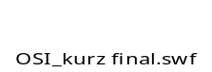.

Prenosové dátové jednotky
Dáta, ktoré chceme preniesť vznikajú v zdroji a sú prenášané k cieľu. Každá vrstva je závislá na službe nižšej vrstvy. Pre poskytnutie tejto služby používa nižšia vrstva zapuzdrenie, aby vložila PDU z vyššej vrstvy do svojho dátového poľa. Potom pripojí potrebné záhlavia a zápätia, ktoré táto vrstva k poskytovaniu svojej funkcie potrebuje. Ďalej sú dáta prenášané dolu vrstvami OSI modelu a v každej vrstve sú pridávané ďalšie záhlavia a zápätia.
Keď vrstvy 7, 6 a 5 pridali svoje informácie, doplní štvrtá vrstva ďalšie informácie. Takéto zoskupenie dát, tvorí PDU 4 vrstvy a označuje sa segment.
Sieťová vrstva poskytuje službu transportnej vrstve a transportná vrstva jej odovzdáva dáta. Sieťová vrstva zapuzdruje dáta zo 4 vrstvy a pripojením hlavičky ich prenáša dáta rôznymi prepojenými sieťami. Takto zostavená jednotka sa označuje paket. Je to PDU vrstvy 3. Hlavička obsahuje informácie potrebné k prenosu, ako sú zdrojová a cieľová logická adresa,....
Linková vrstva poskytuje službu sieťovej vrstve. Zapuzdruje informáciu od sieťovej vrstvy do rámca, čo je PDU vrstvy 2. Hlavička rámca obsahuje napríklad fyzické adresy potrebné k dokončeniu linkových funkcií. Linková vrstva poskytuje tak sieťovej vrstve službu zapuzdrením informácií sieťovej vrstvy do rámca.
Fyzická vrstva poskytuje službu vrstve linkovej. Fyzická vrstva zakóduje linkový rámec do postupnosti bitov pre prenos po prenosovom médiu na prvej vrstve.

Znázornenie referenčného modelu s vyznačením protokolov a prenosových jednotiek sú na obr. 2.16

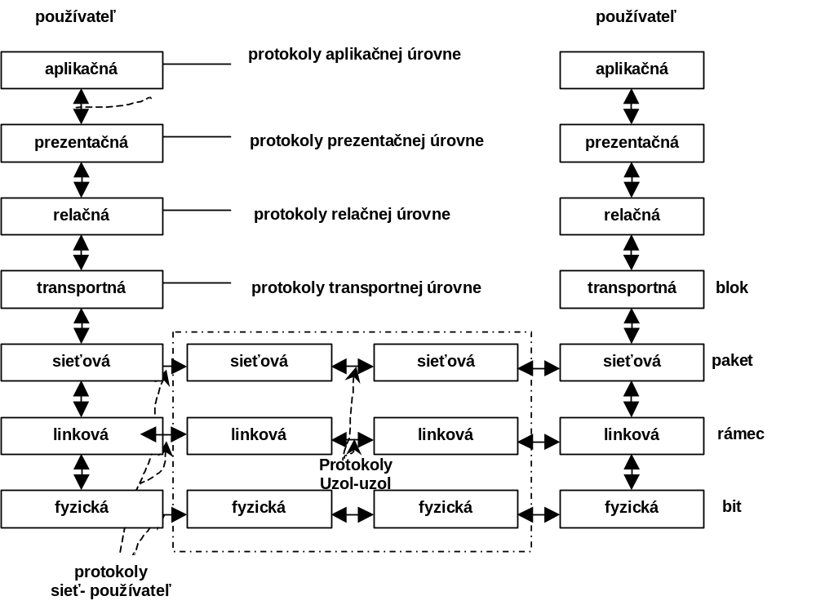
segment
Obr. 2.16 Protokoly a prenosové jednotky v RM OSI

Sieťová architektúra TCP/IP

TCP/IP sieťová architektúra je množina protokolov, ktorá umožňuje komunikáciu cez viaceré siete rozličných typov. Táto architektúra sa vyvinula z pôvodného zámeru prenosu paketov cez tri nasledovné siete: paketová prepojovacia sieť ARPANET, rádiová paketová sieť a satelitná paketová sieť. Architektúra TCT/IP používa vrstvový model, ale nie sú v nej špecifikované všetky vrstvy RM OSI
Sieťová architektúra TCP/IP pozostáva zo štyroch vrstiev, ktoré sú znázornené na obr. 2.17.
Aplikačná
vrstva
Transportná
vrstva
Internetová
vrstva
Sieťové rozhranie

Obr. 2.17 TCP/IP sieťová architektúra

Aplikačná vrstva poskytuje aplikačné programy, ktoré na rozdiel od OSI modelu komunikujú priamo s transportnou vrstvou. Protokoly využívané v aplikačnej vrstve sú napríklad TELNET, FTP, SMTP, DNS.
Transportná vrstva bola navrhnutá tak, aby umožňovala komunikáciu medzi koncovými zariadeniami. Táto vrstva využíva dva protokoly, TCP (Transmision Control Protocol), ktorý poskytuje spoľahlivý spojovo orientovaný prenos bytov a UDP (User Datagram Protocol), ktorý na rozdiel od TCP nezaisťuje spoľahlivosť prenosu. Protokol TCP je spojovanou službou, príjemca priamo potvrdzuje prijímané dáta, protokol UDP prenáša dáta pomocou datagramov, nezaujíma sa o to, či boli doručené.

Sieťová/internetová vrstva zabezpečuje, aby sa jednotlivé pakety dostali od odosielateľa až k svojmu skutočnému príjemcovi, cez všetky brány a smerovače. Tejto vrstve sa tiež hovorí aj IP vrstva, podľa protokolu, ktorý používa (IP protokol).

Vrstva sieťového rozhrania zabezpečuje všetko, čo je spojené s ovládaním konkrétnej prenosovej cesty, s priamym vysielaním a prijímaním dátových paketov. Ďalej táto vrstva nie je bližšie špecifikovaná, pretože je závislá na použitej prenosovej technológii. Vrstvu môže tvoriť relatívne jednoduchý ovládač, ale môže ju predstavovať aj veľmi zložitý systém.

Sieťová architektúra TCP/IP je architektúrou siete internet. Princípy komunikácie po vrstvách, vysvetľované pre RM OSI, platia aj v tejto architektúre. Príklad zapuzdrenia pri používaní elektronickej pošty v internete je nasledovný

- Vytvorenie dát.
Používateľ odošle e-mailovou správu vytvorenú prostredníctvom alfanumerických znakov, ktoré sú pre prenos po sieti premenené na dáta.
- Zapuzdrenie dát pre prenos medzi koncovými používateľmi.
Dáta sú rozdelené na segmenty, ktorými je možné spoľahlivo komunikovať medzi účastníkmi prostredníctvom služby elektronickej pošty.
- Pripojenie sieťovej adresy do hlavičky.
Dáta jednotlivých segmentov sú vložené do paketu, ktorý obsahuje sieťovú hlavičku zo zdrojovou a cieľovou logickou adresou. Tieto adresy umožňujú sieťovým zariadeniam posielať pakety sieťou.
- Pripojenie lokálnej adresy do linkové hlavičky.
Každé sieťové zariadenie musí vložiť paket do rámca. Rámec umožňuje spojenie zo susedným priamo prepojeným sieťovým zariadením. Každé zariadenie na zvolenej sieťovej ceste potrebuje balenie do rámcov, aby mohlo byť prepojené zo susedným zariadením.
- Prevod na bity pre prenos.
Rámec musí byť pre prenos po prenosovom médiu premenený na postupnosť núl a jednotiek – bitov. Prenosové médium môže byť počas prenosu rôzne. E-mailová správa môže napríklad pochádzať z lokálnej siete, prejsť univerzitnou sieťou a ďalej ísť na WAN prepojenie až príde k cieľu na inej vzdialenej lokálnej sieti.
Záhlavia a zápätia sú pripojované pri prechode dát dolu vrstvami OSI modelu. V TCP/IP architektúre sú niektoré vrstvy transparentné a výsledok komunikácie je znázornený na obr. 2.18.

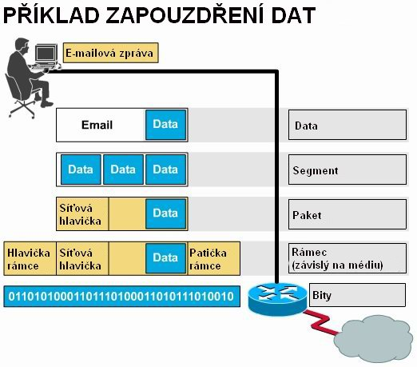
Obr. 2.18 Zapuzdrenie v TCP/IP architektúre

Porovnanie modelu OSI a architektúry TCP/IP

OSI model aj TCP/IP architektúra majú toho mnoho spoločného. Oba sú založené na používaní postupnosti nezávislých vrstvových protokolov. Tiež funkčnosť vrstiev je približne rovnaká. Napriek týmto zásadným podobnostiam sú tu nasledovné odlišnosti.
OSI model bol navrhnutý skôr ako boli vytvorené nejaké príslušné protokoly určitej technológie. OSI model bol použitý pri návrhoch dátových sietí podľa protokolu ITU T X.25. Až zhruba do začiatku roku 1990, bola X.25 jedinou technológiou, ktorá bola používaná pre dátové prenosy. Za dobu vývoja sa však zmenili mnohé z pôvodných predpokladov, z ktorých koncepcia X.25 vychádzala. Napríklad spoľahlivosť prenosových ciest sa zlepšila a tak výrazne poklesla i potreba silných mechanizmov pre zaistenie spoľahlivosti. Naopak výrazne vzrástol dopyt po rýchlosti a celkovo priepustnosti prenosových častí siete. Zmena nastala i v myslení, že spoľahlivý prenos je jediný žiaduci, zatiaľ čo nespoľahlivú prenosovú službu by nikto nechcel. Naopak, ukázalo sa, že mnohé aplikácie dávajú prednosť rýchlosti a pravidelnosti prísunu dát, zatiaľ čo spoľahlivosť si radšej zaistia samé, pretože tá ktorú by poskytovala prenosová časť siete pre ne nie je dostatočná. Práve z tohto dôvodu je dnes X.25 považovaná často za prežitú, ale stále ešte používanú technológiu. Cesta ďalšieho vývoja, s požiadavkou na čo najvyššiu efektívnosť prenosov viedla k ďalším technológiám (ATM, internet), ktoré tiež používajú vrstvové modely, ale s iným počtom vrstiev.
Návrh architektúry TCP/IP využil princípy vrstvového modelu, ale až potom, čo boli navrhnuté samotné protokoly. Rozdiel oproti OSI modelu je v počte použitých vrstiev. Kým u OSI modelu je počet vrstiev sedem, pri TCP/IP modeli sa používajú iba štyri vrstvy. TCP/IP považuje vrchné tri vrstvy OSI modelu (aplikačná, prezentačná a relačná) za jedinú aplikačnú vrstvu. Na obrázku 2.19 je zobrazené porovnanie TCP/IP architektúry voči RM OSI.

Transportná
Aplikačná
Relačná
Fyzická
Linková
Sieťová
Prezentačná
Aplikačná
Sieťové
rozhranie
Internetová
Transportná
Obr. 2.19. Porovnanie TCP/IP architektúry voči RM OSI

Ďalší rozdiel medzi RM OSI a TCP/IP architektúrou je v tom, že OSI model rozlišuje veľmi jasne medzi troma základnými pojmami: služba, rozhranie, protokoly. Definícia služby hovorí o tom, čo vrstva robí. Vrstvové rozhranie určuje vyšším procesom ako do neho vstupovať. Určuje, aké sú parametre a aké výsledky očakáva, a nehovorí nič o tom, ako vrstva vo vnútri pracuje. Až protokoly špecifikujú, ako vrstva služby využíva. Využíva len tie služby, ktoré chce/potrebuje a môže ich meniť bez ohľadu na to, aké programy sa používajú vo vyšších vrstvách. Tieto myšlienky sa zhodujú s myšlienkami objektovo orientovaného programovanie. Objekt, ako samotná vrstva, má množinu metód (operácií), ktoré poskytuje.
Sieťová architektúra nerozlišuje striktne služby, rozhrania a protokoly a tak nedokáže rozlišovať medzi špecifikáciou a implementáciou, aj keď bola snaha používať pojem referenčný model TCP/IP. Sieťová architektúra je tak návodom, ako vytvárať sieť s určitou technológiou. Iné technológie sa ním opísať nedajú. TCP/IP model nie je referenčný model, pretože je použiteľný iba pre konkrétnu technológiu a potom je správne označenie TCP/IP sieťová architektúra, alebo protokolový sieťový model TCP/IP.

Úrovňový model siete
Komunikácia v elektronických komunikačných sieťach sa uskutočňuje v nasledovných fázach: začiatok prenosu, samotný prenos a ukončenie prenosu. Komunikácia je zabezpečovaná cez funkcie elektronickej komunikačnej siete, ktorými sú adresovanie, prepojovanie/spojovanie, signalizácia, prenos a ďalšie. Vyjadrenie základných funkcií v elektronickej komunikačnej sieti je možné znázorniť základným úrovňovým modelom, ktorý má tri úrovne:
- úroveň služieb,
- úroveň konektivity,
- úroveň prenosu.
Jeho znázornenie je na obrázku 2.20. Úroveň prenosu je najnižšou úrovňou a zabezpečuje fyzický prenos informácie. Úroveň konektivity zabezpečuje funkcie prepojovania/spojovania a signalizácie. Úroveň služieb zabezpečuje ďalšie potrebné funkcie pre realizáciu príslušných služieb, prostredníctvom ktorých je informácia prenášaná.
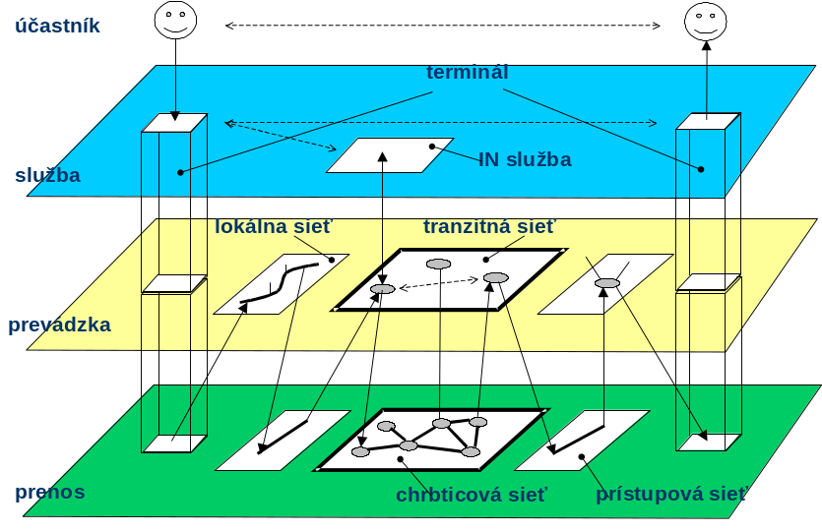
Obr. 2.20 Všeobecný úrovňový model siete

Podľa konkrétnej technológie a poskytovaných služieb je možné vytvárať rôzne úrovňové modely elektronických komunikačných sietí. Architektúra telekomunikačnej siete tak ako ju prezentoval Slovak Telekom, dnes T.Com je znázornená na obr.
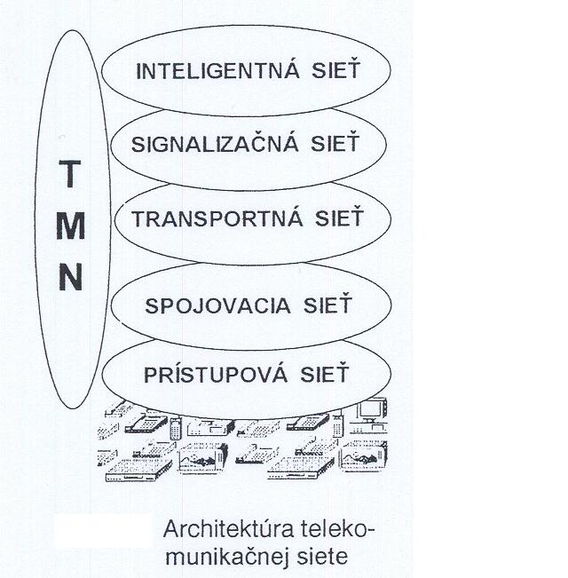
Obr. 2.20

Sieťová architektúra ATM

Cieľom protokolov ATM (Asynchronous Transfer Mode) je, byť univerzálnym linkovým a sieťovým protokolom. ATM technológia využíva asynchrónny prenos, pri ktorom sa všetky prenášané dáta rôznych protokolov pri vstupe rozdelia do krátkych buniek (cells), dlhých 53 bajtov, ako je znázornené na obrázku 2.21. Každá bunka má 5 byte záhlavie (header) a informačné pole (payload) 48 byte. ATM potom prenáša bunky smerom k príjemcovi, ktorý z prenesených buniek skladá pôvodné informácie.

Záhlavie (header)
Dáta (Payload)
Bunka ATM
5B
48B

Obr. 2.21. ATM bunka o veľkosti 53 bajtov

ATM používa k prenosu dát fyzické linky. Logicky je fyzická linka rozdelená na virtuálne cesty (Virtual Path – VP). Každá virtuálna cesta je rozdelená na virtuálne kanály (Virtual Channel – VC). Každá ATM bunka má vo svojom záhlaví identifikáciu virtuálnej cesty (Virtual Path Identifier – VPI) a virtuálneho kanálu (Virtual Channel Identifier – VCI). Podľa typu bunky sú špecifikované dva formáty záhlaví, NNI –Network Network Interface a UNI User Network Interface. Ich zobrazenie je na obr. 2.22.

GFCGeneric Flow ControlPTPayload Type
VPIVirtual Path IdentifierCLPCell Loss Priority
VCIVirtual Channel IdentifierHECHeader Error Control
header format at the NNI
header format at the UNI
GFC
VPI
VPI
VCI
bit 1
bit 8
HEC
CLP
PT
VCI
VCI
bit 1
bit 8
octet 5
octet 1
VPI
HEC
VPI
VCI
VCI
VCI
PT
CLP
Obr. 2.22. Záhlavie buniek v ATM

Zložitosť technológie je vyjadrená aj zložitejšou sieťovou architektúrou. Na obr. 2.23. je znázornená v trojrozmernom priestore. Architektúra ATM vychádza z referenčného modelu OSI. Niektoré funkcie sa však nedajú interpretovať na základe definícií vrstiev modelu OSI.. Z hľadiska sieťovej architektúry sa ATM skladá s troch vrstiev:
1. Fyzickej vrstvy, ktorá sa skladá z vlastnej fyzickej vrstvy.
2. Vrstvy ATM, ktorá je zodpovedná za konštrukciu buniek, prepínania buniek, definuje rozhrania UNI a NNI.
3. Vrstvy AAL, ktorá prispôsobuje služby vyššej úrovne pre vrstvu ATM.

Ďalej sa rozlišujú tri komunikačné roviny (plane):
- Používateľská rovina (User Plane), ktorá umožňuje prenos užitočných dát v príslušnej aplikácii.
- Riadiaca rovina (Control Plane), ktorása používa pre zostavovanie, udržiavanie a rušenie používateľských spojení na používateľskej úrovni.
- Správna rovina (Management Plane), ktorá sa delí do dvoch dielčích oblastí, na rovinu riadenia vrstiev (Layer Management) a rovinu riadenia úrovne (Plane Management).

Higher Layer
Protocols
Higher Layer
Protocols
ATM Adaptation Layer
ATM Layer
User Plane
Control Plane
Physical Layer
Layer Management
Plane Management

Obr. 2.23 Sieťová architektúra ATM

Porovnanie ATM architektúry s OSI referenčným modelom je na obr. 2.24.

Physical
ATM
SAR
CS
AAL
Physical
OSI Layers
Data Link
B-ISDN Sublayers
B-ISDN Layers
Service Specific (SS)
Common Part (CP)
Segmentation and Reassembly
Virtual Channel
Virtual Path
Transmission Path
Digital Section
Regenerator Section

Obr. 2. 24 Porovnanie ATM sieťovej architektúry a OSI modelu

Sieťová architektúra ISDN

Sieťová architektúra ISDN (Integrated Services Digital Network) vychádza z referenčného modelu OSI, napriek tomu, že aj tu sú výrazné rozdiely. Spoločné majú to, že sústreďujú komunikačné funkcie do vrstiev a popisujú vzťahy medzi entitami v susedných a odpovedajúcich vrstvách. Sieťová architektúra ISDN modeluje informačný tok pre telekomunikačné služby, ktoré sú definované pre ISDN podľa odporúčania I.200. Sieťová architektúra ISDN je znázornená na obr. 2.25. Je členená na vrstvy a roviny. Základné roviny sú:
- Používateľská (U-plane) a jej hlavnou úlohou je prenos informácie medzi používateĺskými aplikáciami. Je to základná komunikácia medzi koncovými terminálmi.
- Riadiaca rovina (C-plane) zabezpečuje prenos riadiacej informácie pre riadenie spojení v používateľskej rovine. Je rozdelená na dve podroviny. GC (Global Contorl Plane), ktorá zabezpečuje globálne riadiace funkcie a LC (Local Control Plane), ktorá má na starosti miestne riadiace funkcie.
- Management rovina (M-plane) má celkový dohľad nad sieťou a nad ostatnými rovinami.

Používateľské roviny 1,2,3 sú totožné s RM OSI modelom.

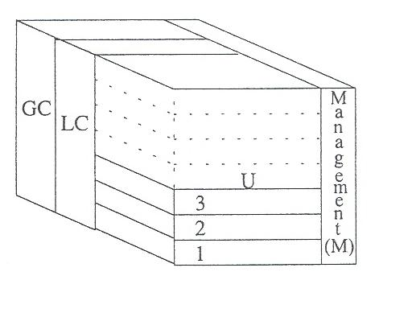
Obr. 2.25. Sieťová architektúra ISDN

Sieťová architektúra NGN (Next Generation Network)

Siete budúcej generácie označované ako NGN sú charakterizované ako jediná spoločná sieť pre prenos všetkých informačných typov. Tieto siete poskytujú služby založená na všeobecnom koncepte RM OSI. Architektúry NGN vyžadujú však omnoho väčšiu flexibilitu, než sa predpokladalo v dobe, keď sa tvoril OSI model. To neznamená, že funkcie popísané v rámci OSI nebudú ďalej vo väčšine podsystémov poskytované. Znamená to, že tieto funkcie budú v rámci siete NGN vrstvené odlišným spôsobom. Konkrétne možnosti modelu OSI, ktoré sú vhodné či nevhodné pre model NGN, sú popísané v dodatku odporúčania ITU-T Y.2011.
Základnou charakteristikou modelu NGN je oddelenie služieb a prenosu, ktoré umožňuje
poskytovať komunikační a prenosové služby samostatne a nezávisle ich kombinovať. Oddelenie je realizované dvomi rôznymi blokmi alebo úrovňami funkcií. Funkcie prenosových služieb sú realizované na úrovni prenosu a funkcie komunikačných služieb a aplikácií sú realizované na úrovni služieb. Súbor aplikačných funkcií sa týka len poskytovania služieb. Na úrovni služieb môžu byť poskytované všetky typy služieb.
Aspekty horizontálnej súčinnosti sú rozdelené do používateľskej roviny, riadiacej roviny a správnej roviny. Úroveň prenosu môže zahrňovať vrstvy 1 až 3 modelu OSI. Na úrovni prenosu môže byť začlenená akákoľvek technológia. Pre poskytovanie služieb je preferovaný IP protokol. Príklad úrovní siete NGN je znázornený na obr. 2.26.

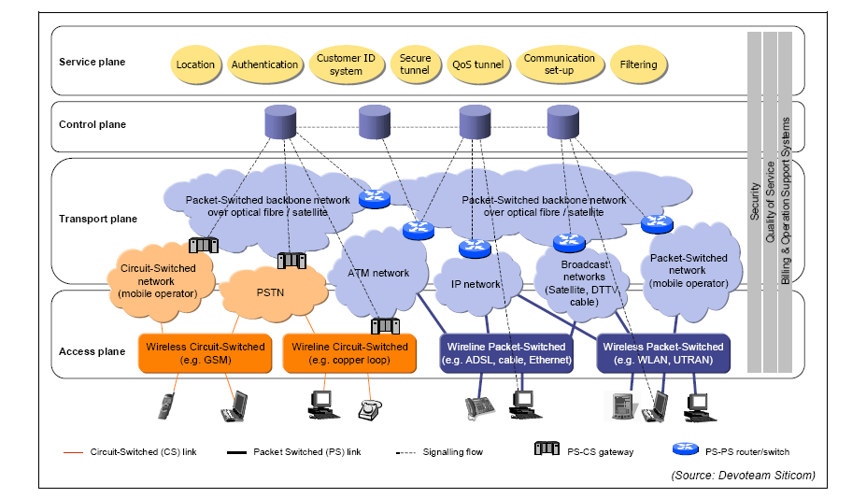

Obr. 2.26. Príklad úrovní v NGN
Záver
Modely v komunikačných sieťach vyjadrujú, rovnako ako v iných použitiach, abstraktné znázornenie konkrétneho komunikačného systému. Základným modelom pre vyjadrenie komunikácie je Shannon - Weaverov model, ktorý je nielen pri elektronickej komunikácii, ale aj pri ľudskej komunikácii. Tento model znázorňuje postupnosť komunikačných aktivít, le nerieši mnohé problémy elektronickej komunikácie.
Druhým typom modelov sú modely fyzického usporiadania prvkov komunikačnej siete. Dávajú prehľad nielen o topológii siete, ale aj o spolupráci viacerých typov sietí, ktoré sa označuje interworking.
Tretím typom modelov sú vrstvové modely, ktoré na rozdiel od predošlých, sú abstraktným vyjadrením komunikácie prostredníctvom protokolov. Protokolom je nazvaný súbor pravidiel, ktoré sa používajú pre vzájomnú komunikáciu. Najvšeobecnejším vrstvovým modelom je RM OSI Referenčný model Open System Interconnection, štandardizovaný podľa ISO aj ITU. Princíp komunikácie po vrstvách je založený na poskytovaní služieb medzi jednotlivými vrstvami cez špecifikované rozhrania. Je štandardom a základným modelom pre vytváranie protokolových modelov rôznych technológií, ktoré sa označujú ako sieťové architektúry. Príkladmi takýchto sieťových architektúr sú technológie TCP/IP, ATM, ISDN, NGN. Sieťové architektúry sa porovnávajú s referenčným OSI modelom. Jednotlivé protokoly rôznych technológií zaradené podľa OSI modelu sú v nasledujúcej tabuľke.

7 | aplikačná | napr. HTTP, SMTP, SNMP, FTP, Telnet, SSH a Scp, NFS, RTSP
6 | prezentačná | napr. XDR, ASN.1, SMB, AFP
5 | relačná | napr. TLS, SSH, ISO 8327 / CCITT X.225, RPC, NetBIOS, ASP
4 | transportná | napr. TCP, UDP, RTP, SCTP, SPX, ATP
3 | sieťová | napr. IP, ICMP, IGMP, X.25, CLNP, ARP, RARP, BGP, OSPF, RIP, IPX, DDP
2 | linková | napr. Ethernet, Token ring, PPP, HDLC, Frame relay, ISDN, ATM, 802.11 WiFi, FDDI
1 | fyzická | napr. elektrina, rádio, laser

Kľúčové slová:

- Sieťový model
- Shannon-Weaverov model
- Model fyzického usporiadania siete
- Topológia sietí
- Fyzická topológia
- Logická topológia
- Vrstvový model siete
- Komunikácia vo vrstvovom modeli
- Základný úrovňový model siete
- Vrstvový model siete
- RM OSI
- Štandardizačné organizácie
- Vrstva
- Protokol
- Rozhranie
- Vrstvová služba / service primitive
- Zapuzdrenie/encapsulate
- PDU –Protocol Data Unit
- SDU – Service Data Unit
- Spojovo a nespojovo orientované
služby
- Potvrdzované a nepotvrdzované
služby
- Segment
- Paket
- Rámec
- Sieťová architektúra/protokolový
sieťový model
- Sieťová architektúra TCP/IP
- Sieťová architektúra ATM, ISDN
- Sieťová architektúra NGN

Kontrolné otázky

- Čo predstavuje modelovanie v komunikačných technológiách?
- Aké typy modelov sú používané v elektronickej komunikácii a jej systémoch?
- Čo znázorňuje Shannon-Weaverov/lineárny model komunikácie?
- Z akých komponentov sa skladá Shannon-Weaverov/lineárny model komunikácie?
- Čo je možné rozumieť pod pojmom informačný zdroj?
- Čo je možné rozumieť pod pojmom kóde?
- Čo je možné rozumieť pod pojmom kanál?
- Čo je možné rozumieť pod označením dekóder?
- Čo je možné rozumieť pod označením prijímač správy?
- Čo spôsobuje šum v prenosovom reťazci?
- Aký je význam spätnej väzby v prenosovom reťazci?
- Aký je vzťah medzi lineárnym modelom komunikácie a fyzickým modelom elektronickej komunikačnej siete?
- Čo znamená pojem topológia siete?
- Aké druhy topológie sú rozlišované?
- V čom je rozdiel medzi fyzickou a logickou topológiou?
- Ktoré topológie sú používané v elektronických komunikačných sieťach?
- Ktoré topológie/topológia je najčastejšie používaná vLAN?
- Čo vyjadruje všeobecný model fyzického usporiadanie elektronickej komunikačnej siete?
- Aký bol dôvod pre vytvorenie vrstvových modelov v elektronických komunikačných sieťach?
- Čo predstavuje pojem vrstva vo vrstvových modeloch komunikácie?
- Ako je vnímaný pojem komunikácia vo vrstvovom modeli?
- Aké úrovne sú rozlišované základnom úrovňovom modeli?
- Aké druhy sietí sú rozlišované v základnom úrovňovom modeli?
- Čo znamená označenie RM OSI?
- Čo znamená vyjadrenie Open System Interconnection?
- Prečo bol vytvorený referenčný model pre vrstvovú komunikáciu v elektronických komunikačných sieťach?
- Aký je rozdiel medzi sieťovým modelom OSI a sieťovou architektúrou?
- Aký je dôvod pre štandardizáciu v komunikačných technológiách?
- Ktoré z organizácií sú štandardizačné organizácie pre komunikačné technológie?
- Prečo bolo v OSI modeli navrhnutých 7 vrstiev?
- Aký význam majú protokoly vo vrstvových modeloch?
- Aká je úloha rozhrania medzi vrstvami?
- Ako navzájom spolupracujú vrstvy vo vrstvovom modeli komunikačnej siete?
- Čo je úlohou vrstvových služieb?
- Ktorý z postupov je platný pre zapuzdrovanie?
- Aký je rozdiel medzi blokom informácií na dvoch susedných vrstvách?
- Ktoré z popísaných vyjadrení platia pre PDU – protokolárne dátové jednotky?
- Z akých častí sa skladá všeobecný OSI protokol?
- Ktoré vyjadrenie platí pre vzťah medzi PDU a SDU?
- Ako je označovaná komunikácia medzi rovnoľahlými vrstvami?
- Ktoré z uvedených príkazov požívajú service primitive?
- Aká je úloha služby request?
- Aká je úloha služby indication?
- Aká je úloha služby response?
- Aká je úloha služby confirmation?
- Ktoré z vyjadrení platí pre spojovo orientovanú službu?
- Ktoré z vyjadrení platí pre nespojovo orientovanú službu?
- Aký je rozdiel medzi potvrdzovaou a nepotvrdzovanou službou?
- Kde je vytvárané zoskupenie dát označované ako segment?
- Prečo je vytvárané zoskupenie dát označované ako paket?
- V ktorej vrstve OSI modelu je používané zoskupenie dát označované ako rámec a aká je jeho úloha?
- Koľko špecifikovaných vrstiev má sieťová architektúra TCP/IP a prečo?
- Ktoré vrstvy OSI modelu sú zhodné s TCP/IP architektúrou?
- Ktoré vyjadrenia sú platné pre rozdiely RM OSI a TCP/IP architektúry?
- V čom sa líšia sieťové architektúry iných technológií (ATM, ISDN) od OSI modelu?
- Aký je vzťah OSI modelu a úrovňového modelu NGN?

